会员信息的问题：

需求问题：
我们的客户来源主要为线下业务员的上门洽谈，即使是客户线上自行注册，也需要签订合同后才能使用我们的系统，并且是所有的信息全部完善后才能下单。线上的客户注册意义就不大了，类似一达通的做法：线上仅仅是申请使用，业务员看到客户的申请后，在电话确认或上门洽谈。如果使用上线注册，客户填写的公司名称会出现：使用公司简称、已经注册过的公司等情况。所以在如果是让客户自行注册流程填写的信息就会造成公司信息冗余或者还要再次修改。

建议的注册流程：
注册修改为申请，平台设计时候也体现出了在线申请而不是注册。
线上为申请，申请时填写的信息为：联系人、手机、电话、邮箱、企业名称、企业所在地、详细地址。申请时，需要提示出填写正确的信息，否则将无法联系到您。
公司的管理员看到申请信息，如果是真实的注册信息，线下联系，上门洽谈（都是线下的过程了），如果是随意乱填写的信息，可以删除。

需要添加一个用户申请表：UserApply:联系人、手机、电话、邮箱、企业名称、企业所在地、详细地址、状态（未联系客户、已经联系、删除等）

参考一达通的申请：

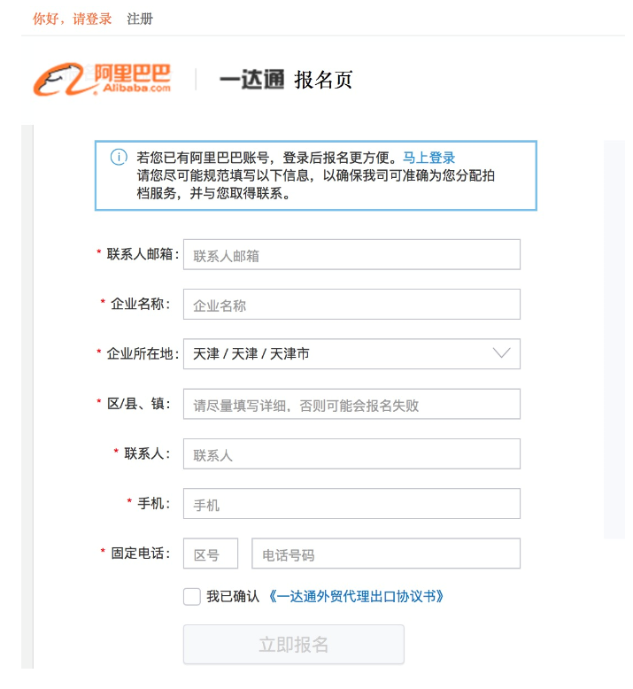

--------以上是在做客户注册时候，想到的，建议如此修改。

答：
时间：2018-11-26 杨樱、张振华、荣检、刘作祥
使用申请的方式，不再开发给客户自行注册。
添加申请表，申请表的内容如上图所示，管理员看到申请，线下联系客户。
根据线下谈好的信息，管理员注册客户账号、录入客户信息、公司信息、条款协议等，密码为初始密码，第一次登录，提示客户修改密码。

会员中心查看的发票信息为只读，不可修改。
公司信息、联系人为只读，不可修改。

user表的设计：
用户表设计：user：主要包含登陆需要的信息：邮箱、手机、密码、用户名等。这个作为公司的登陆账号，没有问题。
Client 为user的客户信息，因为一个公司可以有多个账号，但是一个公司只能对应一个客户信息。客户的补充协议、收货地址、发票信息等只能有一个，并且该公司下的user看到的都有client对应的补充协议、收货地址、发票信息都是一个。

所以，user表中应该添加clientID.clinet中userID就不需要了。User中的companyID可以通过client找到，也不需要了，客户信息==公司
关系如下：
User 与client的关系应该是：n：1
User 与company的关系：n：1（不需要了）
client与company的关系：1：1

例如：公司A有两个账号，a和b，a登录后看到的客户信息与b登录后看到的客户信息、公司信息都是一样的。

这样设计才能满足，是否可以这样修改？

答：user表中应该添加clientID.clinet中userID不需要了。User中的companyID可以通过client找到，也不需要了，客户信息==公司
关系如下：
User 与client的关系应该是：n：1
User 与company的关系：n：1（不需要了）
client与company的关系：1：1

供应商、公司等：
就一个疑问了：比如客户的供应商信息，a客户b客户的供应商都是供应商1，情况一：a客户删除他的供应商1后，b也删除供应商1后，这条数据会一直在数据库中存在，并且状态正常的。
情况二：a客户删除他的供应商1后，b不删除供应商1，供应商1这条数据不能是删除状态。

以上理解是否正确？
答：正确

客户状态是什么？
//暂存、待确认、已确认、客户确认、已退回、已取消、变更暂存、变更待确认、变更已确认、变更客户确认、变更退回，
这些状态是什么？

荣检回答
荣检答：
Client状态变更为：
暂存、待确认、已确认、已退回、变更暂存、变更待确认、变更已确认、变更退回
描述：
业务员第一次补填会员信息，包括基本信息、发票、协议项等--暂存
业务员补录完信息，提交业务经理审核--待确认
经理审核通过--已确认
经理审核不通过--已退回
业务员修改基础信息或协议信息，保存--变更暂存
业务员提交业务经理审核--变更待确认
经理审核通过--变更已确认
经理审核不通过--变更已退回

退回状态等效于暂存状态，业务员需重新编辑、提交审核

只有会员状态是：已确认、变更已确认，才可以下单。

